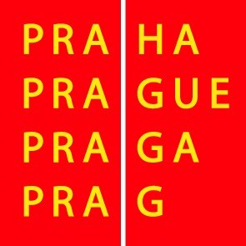

Výbor pro kulturu a volný čas ZHMP

Pozvánka

8. 9. 2009

Vážená paní, vážený pane,

svolávám zasedání výboru pro kulturu a volný čas ZHMP na středu 7. 10. 2009 od 13.00 hod. v zasedací místnosti č. 349, 3. patro, Mariánské nám. 2, Praha 1.

Program :

13.00 - 13.10 1. Kontrola zápisu z 38. zasedání, schválení programu 39. zasedání, schválení ověřovatele zápisu

13.10 - 13.30 2. Program realizace strategické koncepce hl.m.Prahy na období 2009 – 2015

13.30 - 14.00 3. Transformace příspěvkových organizací hl.m.Prahy v oblasti kultury

14.00 - 14.20 4. Návrh na přijetí Memoranda ke Státní opeře Praha

14.20 - 14.40 5. Partnerství hl.m.Prahy

14.40 - 14.50 6. Bezplatné využívání výstavních prostor ve Staroměstské radnici

14.50 - 15.00 7. Různé

Přizvat:

K bodu 2
P.Gibas, Útvar rozvoje hl.m.Prahy
N.Machačová, Útvar rozvoje hl.m.Prahy

Bc. Ondřej Pecha
předseda výboru pro kulturu a volný čas ZHMP

